JOYEUX ANNIVERSAIRE OCTAVE !

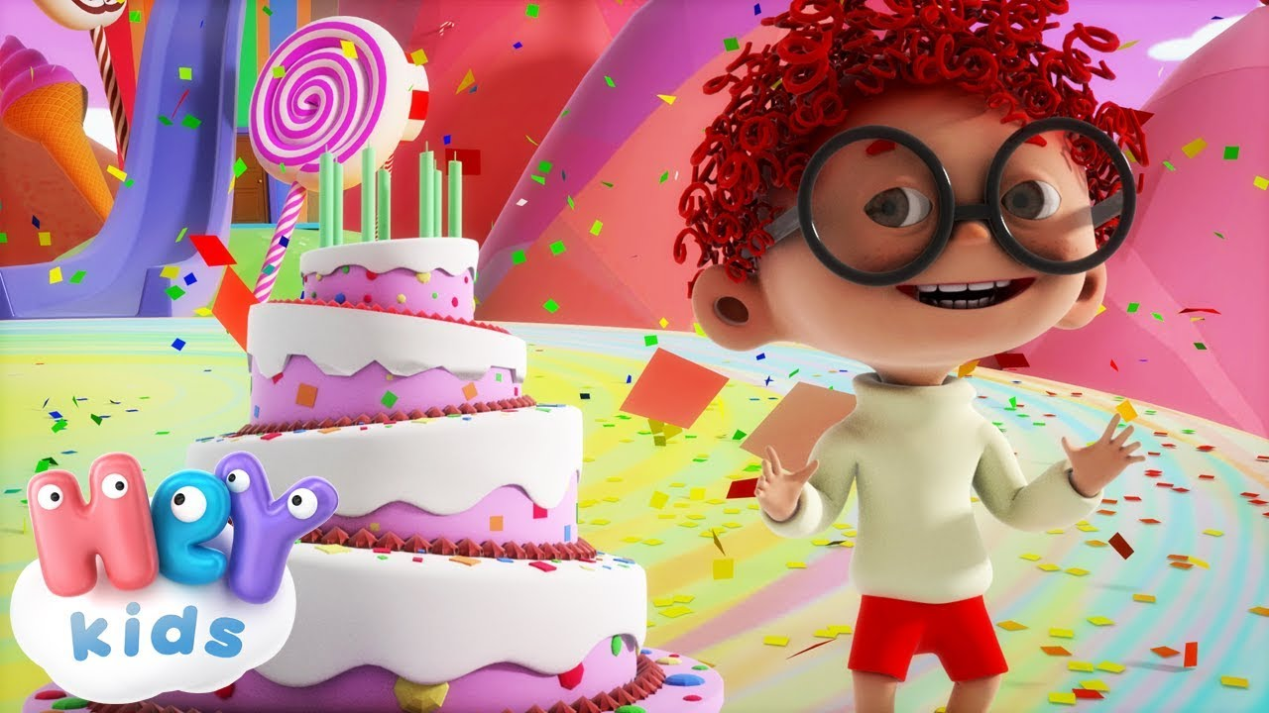
https://www.youtube.com/watch?v=cgWxC3B4eso

De la part de tous les copains de la classe,
ainsi que Nelly, Mélanie et Blandine…

